„Work Based Organizing“: Innovative Arbeitsgestaltung für Resilienz und Produktivität
Forschung | 25.03.2026
Am Institut für Sozialwissenschaftliche Forschung - ISF München ist das innovative Forschungsprojekt „Work Based Organizing (WBO): Arbeitshandeln im Zentrum resilienter Organisationsgestaltung“ gestartet. Ziel ist es, Unternehmen widerstandsfähiger, innovativer und produktiver zu machen, indem Arbeit konsequent vom tatsächlichen Arbeitshandeln her gedacht und gestaltet wird.
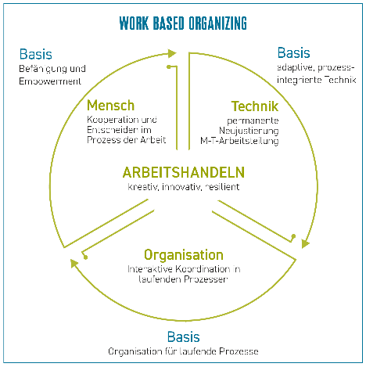
Bild: ISF München
Wer kennt das nicht? „Den ganzen Arbeitstag Stress, aber nicht zur eigentlichen Arbeit gekommen!“ Beschäftigte schildern zunehmend, dass sie immer weniger zu dem kommen, was sie als ihre Kernarbeit begreifen. Bedeutet das, dass Arbeit grundlegend falsch organisiert bzw. Arbeitspotenzial „verschwendet“ wird? Angesichts stagnierender Produktivität, erhöhten Anforderungen an Innovation und Resilienz im globalen Wettbewerb und zugleich steigenden (v.a. psycho-sozialen) Belastungen testet das Projekt WBO neue Ansätze der Arbeitsgestaltung.
Wie müssen angesichts aktueller Herausforderungen und Möglichkeiten Mensch, Technik und Organisation neu zusammengedacht werden? Und wie sähen Organisationen und Wertschöpfungssysteme aus, wenn sie dabei konsequent vom Arbeitshandeln der Beschäftigten her aufgebaut würden?
Die WBO-Perspektive stellt die Tätigkeiten in den Mittelpunkt der Gestaltung, bei denen sich die Menschen als produktiv, selbstwirksam, kompetent, anerkannt etc. erfahren. Der WBO-Ansatz wird in vier Unternehmen an konkreten Gestaltungsprozessen erprobt: den Aufbau einer neuen Produktionshalle, der Automatisierung einer Lagerlogistik, dem Einsatz von KI in der Softwareentwicklung und der Reorganisation von Arbeit in einem kleinen produzierenden Unternehmen, um Freiräume für dringend nötige Innovation und Vernetzung zu schaffen.
Entwickelt werden Analyse-, Gestaltungs- und Befähigungsinstrumente, die Unternehmen und Beschäftigten helfen, Arbeit zu „entschlacken“ und nach WBO zu gestalten.
Ziel ist es, dem reflexhaften Ruf nach „noch mehr“ (z.B. Wochenstunden, Lebensarbeitszeit) ein „besser“ gegenüber zu stellen, indem Arbeit so gestaltet wird, dass neue Freiräume für Resilienz, Innovation und neue Produktivität entstehen.
Das Projekt wird im Rahmen des Förderprogramms "Zukunft der Arbeit" als Teil des Forschungsprogramms "Zukunft der Wertschöpfung – Forschung zu Produktion, Dienstleistung und Arbeit“ vom Bundesministerium für Forschung, Technologie und Raumfahrt (BMFTR) und der EU über den Europäischen Sozialfonds Plus (ESF Plus) gefördert.

